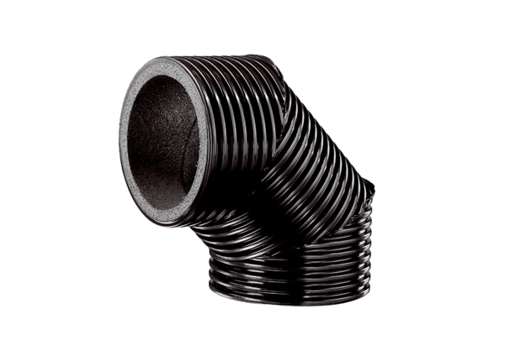Koljeno ventilacijske cijevi, toplinski izolirano MT-B125 90/45Jedinica za pakiranje: 1 komAsortiman: K
Broj artikla: 0059.0983Proizvođač: MAICO

